湖 北 大 学
计算机与信息工程学院

2021—— 2022 学年度
第 二 学期

学 生 实 验 报 告 册

学生姓名： 张林聪
班 级： 软件工程2002班
学 号： 202031119020244
课程名称： 计算机组成原理实验
任课老师： 孙文和

学生实验守则

1、学生在规定的时间内进行实验，不得无故缺席或迟到。
2、学生在每次实验前对排定要做的实验应进行预习，并按要求作好预习报告。
3、每次实验前，必须交上次实验报告和本次实验预习报告，并经指导教师提问、检查同意后，才可进行本次实验。
4、学生进入实验室指定位置后，首先根据仪器清单核对自己使用的仪器是否有缺少或损坏，发现问题及时向指导教师报告，严禁擅自动用别组仪器。
5、实验时必须有实事求是、严肃认真的科学态度，严格遵守仪器操作规程和注意事项。
6、实验完毕应将实验数据交给指导教师检查，合格后，整理复原好仪器设备，方可离开实验室。
7、保持实验室肃静和整洁，不得大声喧哗，乱丢垃圾和吃东西。
8、学生在实验过程中，由于不遵守操作规程或未经许可，擅自进行实验而造成事故、损坏仪器设备，应及时报告，并填写损坏清单，按院有关规定进行赔偿。
实 验 报 告 单

实验名称： 基本运算器实验 1

同组人 实验室 时间

天气 室温 湿度 气压
实验项目：
实验目的：（1）了解运算器的组成结构
（2）掌握运算器工作原理
实验器材：PC机一台，TD-CMA实验系统一套

实验原理：

实验步骤：（1）根据示意图连接线路
- 通过SD27、SD20输入二进制数，将LDA设为1，LDB设为0，此时就是往A中暂存数据的状态，按下右上方的ST按钮，将数据打入A中；
相反，将LDA设为0，LDB设为1，就可以将从入口输入的二进制数打入B中。
- 不断调节S3,S2,S1,S0，就可以控制A、B两数进行的运算。

数据记录与处理及结果讨论：

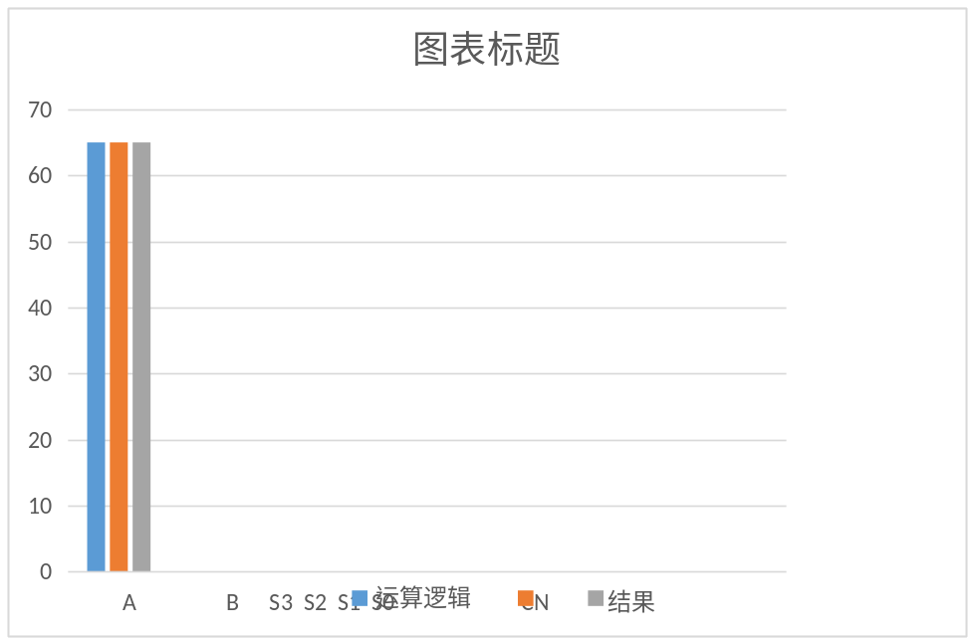
运算类型 | A | B | S3 S2 S1 S0 | CN | 结果
运算逻辑 | 65 | A7 | 0 0 0 0 | x | F=(65) FC=(0) FZ=(0)
运算逻辑 | 65 | A7 | 0 0 0 1 | x | F=(A7) FC=(0) FZ=(0)
运算逻辑 | 65 | A7 | 0 0 1 0 | x | F=(25) FC=(0) FZ=(0)
运算逻辑 | 65 | A7 | 0 0 1 1 | x | F=(E7) FC=(0) FZ=(0)
运算逻辑 | 65 | A7 | 0 1 0 0 | x | F=(9A) FC=(0) FZ=(0)
移位运算 | 65 | A7 | 0 1 0 1 | x | F=(CA) FC=(0) FZ=(0)
移位运算 | 65 | A7 | 0 1 1 0 | 0 | F=(32) FC=(0) FZ=(0)
移位运算 | 65 | A7 | 0 1 1 0 | 1 | F=(B2) FC=(1) FZ=(0)
移位运算 | 65 | A7 | 0 1 1 1 | 0 | F=(CA) FC=(0) FZ=(0)
移位运算 | 65 | A7 | 0 1 1 1 | 1 | F=(CB) FC=(0) FZ=(0)
算术运算 | 65 | A7 | 1 0 0 0 | x | F=(65) FC=(1) FZ=(0)
算术运算 | 65 | A7 | 1 0 0 1 | x | F=(DC) FC=(1) FZ=(0)
算术运算 | 65 | A7 | 1010 (FC=0) | x | F=(0D) FC=(1) FZ=(0)
算术运算 | 65 | A7 | 1010 (FC=1) | x | F=(0D) FC=(1) FZ=(0)
算术运算 | 65 | A7 | 1 0 1 1 | x | F=(BD) FC=(1) FZ=(0)
算术运算 | 65 | A7 | 1 1 0 0 | x | F=(64) FC=(0) FZ=(0)
算术运算 | 65 | A7 | 1 1 0 1 | x | F=(66) FC=(0) FZ=(0)

①刚接触这类实验，在输入s3s2s1s0 时输入0000，发现F为65，查表发现这是F=A的直通逻辑，同理0001: F=A7,无进位且结果不为0
②后面逐渐熟悉，根据置s3s2s1s0不断改变逻辑功能
0010逻辑与 00100101 F=(25) FC=(0) FZ=(0)
0011逻辑或 11100111 F=(E7) FC=(0) FZ=(0)
0100 取反 10011010 F=(9A) FC=(0) FZ=(0)
0101 将A循环右移（B的后三位--7）位 F=(CA) FC=(0) FZ=(0)
0110 A逻辑右移一位且进位为0，F=(32) FC=(0) FZ=(0)
0110 A逻辑右移一位且进位为1，左边进一，F=(B2) FC=(1) FZ=(0)
0111，A左移一位，进位为0， F=(CA) FC=(0) FZ=(0)
0111，A带进位左移一位，F=(CB) FC=(0) FZ=(0)
- 将进位FC设为CN，FC=1，其他不变
- A+B算术结果，F=(DC) FC=(1) FZ=(0)
- A+B+FC，F=(0D) FC=(1) FZ=(0)，不带进位
- 带进位 F=(0D) FC=(1) FZ=(0)
1100 A-1 F=(64) FC=(0) FZ=(0)
1101 A+1 F=(64) FC=(0) FZ=(0)

③验证后发现数据基本正确
但是，s3s2s1s0置为1010时，带进位和不带进位结果都为0D
理论上不带进位结果应为0C，与老师讨论后初步认为可能是内部线路的问题

实验截图
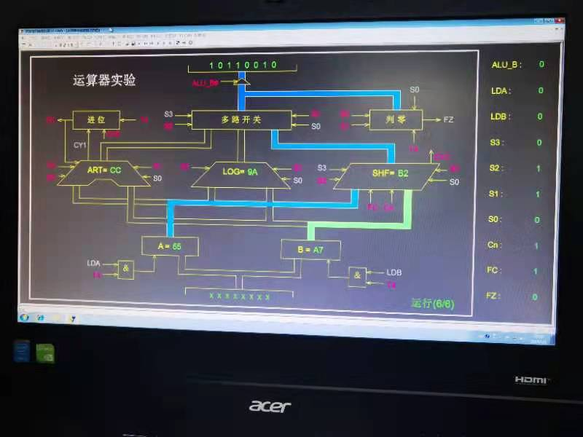

实验心得：
经过这次实验，学到了相关实验流程与原理。
一开始由于接线接错了，弄了半天未果，后经老师帮助，才发现。然后开始记录实验结果，一开始还没搞懂s3s2s1s0是干什么的，也没看懂调整LDA和LDB的用处。后面经过摸索，发现，LDA,LDB置10时，按ST输入A，01时输入B；11时同时输入。而s3s2s1s0是用来调整功能，进行相关逻辑、算术运算
在弄清原理后，不断输入、记录。最后本以为万事大吉，结果发现s3s2s1s0置为1010时，带进位和不带进位结果都为0D，结果并没有变化，最后老师说可能是线路问题。
总之历经千辛万苦总算是完成了实验。

评语：

成绩：

批阅教师：————————

日 期：————————

